PAMETNO STRAŠILO

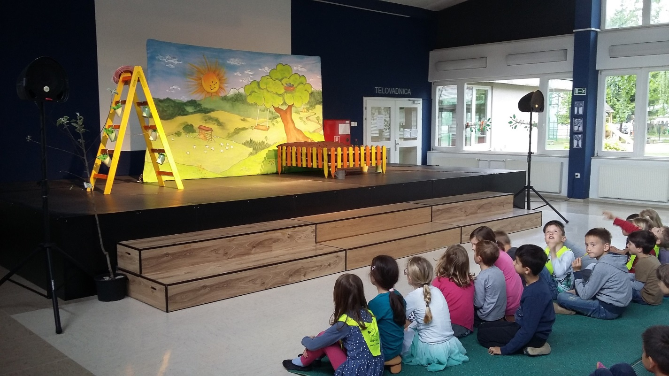

V torek, 9. maja 2017, je bila za naše učence od prvega do tretjega razreda odigrana težko pričakovana predstava Pametno strašilo. Učenci so si jo prislužili s sodelovanjem na natečaju »Iz majhnega raste veliko«. Že pred začetkom predstave je učence pritegnila živahna scena, ki je napovedala vznemirljivo predstavo. Solatka Zlatka je učence popeljala v skrivnostni svet vrtnarjenja, pri čemer so ji učenci prostovoljci z veseljem pomagali. S pomočjo učencev je na vrt posadila solatke, da pa se jim ne bi kaj zgodilo, je na vrt postavila še strašilo. Polžek Slinko, ki je obiskal vrtiček z namenom, da se posladka z malimi solatkami, je razburil mlade gledalce, da so bili čisto iz sebe. Na srečo je strašilo rešilo vse težave in Zlatka in Slinko sta postala prijatelja.

Aktiv podaljšanega bivanja
